12. Vyvedení elektrického výkonu do ES

Topologii vyvedení elektrického výkonu do ES určuje elektrické schéma. To nám také zajišťuje napájení vlastní spotřeby (V.S.) s dostatečnou operativností, spolehlivostí a bezpečností.

Tři stupně odběratelů, u kterých ztráta napájení způsobí:
1)Ohrožení života, havárii
2)Podstatné snížení výroby
3)Částečné omezení výroby
Spotřebitele 1. a 2. Stupně musíme zásobovat nejméně ze dvou nezávislých zdrojů.

Typy přípojnic:
Jednoduchý systém přípojnic
Dvojitý systém přípojnic
Pomocná přípojnice

Hlavní elektrická schémata musí zajistit: spolehlivost a bezpečnost, operativnost a hospodárnost.

Schéma V.S. nejjednodušší – vypínač za alternátorem
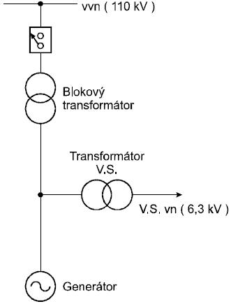
V.S. je rozdělena na nezávislé sekce pro každou výrobní jednotku. V.S. elektrické energie je potřeba při výrobě u hlavního i u všech pomocných provozů včetně ztrát mimo nevýrobních spotřebičů:
Doprava a úprava paliva, Odsíření spalin, Ventilace vzduchu a spalin, čerpání chladící a napájecí vody a jejich úprava.
Blokový transformátor slouží pro napájení V.S., a také pro najíždění bloku. Využívá se u velkých bloků.

Podíl V.S.:
Uhelné elektrárny 7 až 11%
Plynová + mazut 5 až 6%
JE 6 až 7%
Vodní 1%
Teplárna 14 až 18%

Zajištění V.S. musí být jak při provozu, tak při najíždění a konečně i při odstavování elektrárenského bloku. Při doběhu se musí zajistit napájení zařízení, která by ohrozila spolehlivost elektrárny.
Ostatní ve cvičeních E2

